TALLINNA TEHNIKAÜLIKOOL

Infotehnoloogia teaduskond

Informaatikainstituut

Infosüsteemide õppetool

Üliõpilane: Janno Põldma

Õpperühm: Avatud ülikool

Matrikli nr.: 139015FAY

E-post: janno.poldma@gmail.com

Juhendaja: Erki Eessaar

Meediaagentuuri infosüsteemi kampaaniate funktsionaalne allsüsteem

Andmebaaside projekteerimine, IDU3381

Tallinn 2014

Sisukord

1. Strateegia etapp 5

1.1. Terviksüsteemi ülevaade 5

1.1.1. Organisatsiooni eesmärgid 5

1.1.2. Infosüsteemi eesmärgid 5

1.1.3. Lausendid 5

1.1.4. Põhiobjektid 6

1.1.5. Põhiprotsessid 7

1.1.6. Põhilised sündmused 8

1.1.7. Tegutsejad 8

1.1.8. Asukohad 8

1.1.9. Terviksüsteemi tükeldus allsüsteemideks 9

1.1.9.1. Pädevusalad 9

1.1.9.2. Funktsionaalsed allsüsteemid 9

1.1.9.3. Registrid 9

1.2. Kampaaniate funktsionaalne allsüsteem 10

1.2.1. Eesmärgid 10

1.2.2. Allsüsteemi kasutavad pädevusalad 10

1.2.3. Allsüsteemi poolt kasutatavad registrid 10

1.2.4. Allsüsteemi põhiprotsessi tegevusdiagramm 11

1.2.5. Allsüsteemi kasutusjuhtude eskiismudel 12

1.2.6. Mittefunktsionaalsed nõuded 13

1.3. Kampaaniate registri eskiismudelid 15

1.3.1. Eesmärgid 15

1.3.2. Registrit kasutavad pädevusalad 15

1.3.3. Registrit teenindavad funktsionaalsed allsüsteemid 15

1.3.4. Infovajadused 15

1.3.5. Seosed teiste registritega 15

1.3.6. Ärireeglid 16

1.3.7. Registri kontseptuaalne eskiismudel 17

2. Detailanalüüsi etapp 18

2.1. Kampaaniate funktsionaalne allsüsteem 18

2.1.1. Kasutusjuhtude mudel 18

2.2. Kampaaniate funktsionaalse allsüsteemi kasutatavate registrite detailanalüüs 23

2.2.1. Kontseptuaalne andmemudel 23

2.2.1.1. Olemi-suhte diagramm 23

2.2.1.2. Olemitüüpide definitsioonid 24

2.2.1.3. Atribuutide definitsioonid 25

2.2.2. Andmebaasioperatsioonide lepingud 28

2.2.3. Registri põhiobjekti seisundidiagramm 29

2.3. CRUD maatriks 31

2.4. Infosüsteemi rollide kirjeldused 31

3. Loogiline disain 33

3.1. Kampaaniate funktsionaalse allsüsteemi kasutatavate registrite loogiline disain 33

3.1.1. Loogiline andmebaasiskeem 33

3.1.1.1. Andmebaasi diagramm 33

4. Kasutatud materjalid 35

Joonised

Joonis 1: Kampaania alustamise tegevusdiagramm 11

Joonis 2: Kampaaniate funktsionaalse allsüsteemi kasutusjuhtude eskiismudel 12

Joonis 3: Kampaaniate registri kontseptuaalne eskiismudel 17

Joonis 4: Laiendatud kampaaniate registri olemi-suhte diagramm 23

Joonis 5: Kampaaniate register, osapoolte olemi-suhte diagramm 24

Joonis 6: Kampaaniate registriga seotud klassifikaatorite olemi-suhte diagramm 24

Joonis 7: Kampaania seisundidiagramm 30

Joonis 8: Kampaaniate registri loogilise disaini andmebaasi diagramm 33

Joonis 9: Kampaaniate registri loogilise disaini andmebaasi diagramm (osapooled) 34

Autorideklaratsioon

Kinnitan, et olen koostanud antud töö iseseisvalt ning seda ei ole kellegi teise poolt varem hindamiseks või arvestuse saamiseks esitatud. Kõik töö koostamisel kasutatud teiste autorite tööd, olulised seisukohad, kirjandusallikatest ja mujalt pärinevad andmed on töös viidatud.

Janno Põldma

# Strateegia etapp

## Terviksüsteemi ülevaade

### Organisatsiooni eesmärgid

* Meediaagentuuri, kui äriettevõtte, peamine eesmärk on teenida kasumit.
* Põhieesmärgi täitmiseks peab meediaagentuuri töö tulemus edendama tema klientide äritegevust. Kõik väljatöötatud meediaplaanid, meedialäbirääkimised ja uuringud on suunatud kliendi äritegevuse edendamiseks ning saadavad tulemused peavad olema märgatavad ja mõõdetavad. (7)
* Meediaagentuuri peamine ülesanne on kliendi reklaamikampaaniate loomine, planeerimine ja täideviimine erinevate meediakanalite vahendusel. Reklaamikampaaniate efektiivseks läbiviimiseks peab planeerimisel arvestama varasemate tulemustega, toote sihtgruppide, meediakanalites saavutatava ulatusega ja kampaania eelarvega, et tehtud kulutuste ulatuses saavutada maksimaalset kajastust.
* Meediaagentuuri ülesandeks on samuti läbiviidud kampaaniatele järeluuringute tegemine ning saadud tulemuste analüüsimine. Uuringu tulemusi saab arvestada järgmiste kampaaniate loomisel ja planeerimisel.

### Infosüsteemi eesmärgid

* Saada ülevaade töötajatest
* Saada ülevaade klientidest
* Saada ülevaade tootemarkidest
* Saada ülevaade toodetest
* Saada ülevaade meediakanalitest
* Saada ülevaade klientidele väljastatud arvetest
* Saada ülevaade meediakanalitelt laekunud arvetest
* Saada ülevaade kampaaniatest
* Saada ülevaade meediaplaanidest
* Saada ülevaade lepingutest
* Saada ülevaade hinnakirjadest
* Võimaldada kampaaniate koostamist elektrooniliselt
* Võimaldada meediakanalite haldamist elektrooniliselt
* Võimaldada reklaamide haldamist elektrooniliselt
* Võimaldada meediaplaanide koostamist elektrooniliselt
* Võimaldada hinnakirjade haldamist elektrooniliselt
* Võimaldada meediaplaanide tagasiarvestuste koostamist elektrooniliselt
* Võimaldada järeluuringute küsitluste koostamist elektrooniliselt
* Võimaldada järeluuringute tulemuste analüüsimist elektrooniliselt

### Lausendid

* Analüütik algatab järeluuringu
* Analüütik on meediaagentuuri töötaja
* Analüütik töötleb küsimuste vastuseid
* Arve esitatakse lepingu alusel
* Büroojuht muudab töötajate andmeid
* Büroojuht on meediaagentuuri töötaja
* Eraklient on isik
* Hinnakiri koosneb hindadest
* Hinnakirja hindadele rakenduvad koefitsiendid
* Isik on osapool
* Juhataja jälgib kampaaniate tegemist
* Juhataja jälgib järeluuringute tegemist
* Juhataja jälgib meediaplaanide tegemist
* Juhataja on meediaagentuuri töötaja
* Järeluuringutele koostatakse küsitlus
* Kampaania eest esitatakse arve
* Kampaania jagatakse meedialiikide vahel meediaplaanideks
* Kampaania koosneb reklaamidest
* Kampaanial on sihtgrupp
* Tootemark kuulub kliendile
* Klient võib olla eraklient
* Klient võib olla äriklient
* Kliendil on individuaalsed koefitsiendid
* Kliendile määratakse analüütik
* Kliendile määratakse planeerija
* Kliendile määratakse projektijuht
* Küsimustele antakse vastus
* Küsitlus koosneb küsimustest
* Meediaagentuuri töötaja on isik
* Meediakanal tegeleb kindla meedialiigiga
* Meediakanalil on hinnakiri
* Meediaplaan koostatakse kindla meedialiigi jaoks
* Kampaaniale tehakse järeluuring
* Meediaplaanile tehakse tagasiarvestus
* Meediaplaanis planeeritakse reklaami näitamised
* Organisatsioon on osapool
* Osapoolega sõlmitakse leping
* Reklaami näitamine planeeritakse meediakanalisse
* Planeerija on meediaagentuuri töötaja
* Planeerija planeerib meediaplaani
* Projektijuht algatab meediaplaani planeerimise
* Projektijuht koostab kampaania
* Projektijuht on meediaagentuuri töötaja
* Raamatupidaja koostab arve
* Raamatupidaja on meediaagentuuri töötaja
* Raamatupidaja väljastab arve kliendile
* Raamatupidajale registreerib meediakanalist laekunud arve
* Toode kuulub tootemargi alla
* Tootele tehakse kampaania
* Äriklient on organisatsioon

### Põhiobjektid

* Arve
* Hinnakiri
* Järeluuring
* Kampaania
* Tootemark
* Klassifikaator
* Klient
* Küsimus
* Küsitlus
* Leping
* Meediakanal
* Meediaplaan
* Osapool
* Reklaam
* Tagasiarvestus
* Toode
* Töötaja
* Vastus

### Põhiprotsessid

* Arve väljastamine
* Saabunud arve registreerimine
* Väljastatud arve tasumine
* Saabunud arve tasumine
* Hinnakirja registreerimine
* Järeluuringu koostamine
* Uue kampaania alustamine
* Tootemargi lisamine
* Klassifikaatori registreerimine
* Uue kliendi lisamine
* Kliendisuhte lõpetamine
* Küsimuse koostamine
* Küsitluse koostamine
* Lepingu koostamine
* Lepingu lõpetamine
* Uue meediakanali registreerimine
* Meediakanali lõpetamine
* Meediaplaani koostamine
* Meediaplaani reklaamide määramine
* Uue reklaami lisamine
* Tagasiarvestuse koostamine
* Uue toote registreerimine
* Toote lõpetamine
* Uue töötaja töölevõtmine
* Töösuhte lõpetamine
* Vastuse lisamine

### Põhilised sündmused

Sulgudes on välja toodud protsess, mille antud sündmus käivitab.

* Kampaania on lõppenud ja kliendile esitatakse osutatud teenuste eest arve (arve väljastamine)
* Klient tasub esitatud arve (väljastatud arve tasumine)
* Meediakanal esitab arve osutatud teenuste eest (saabunud arve registreerimine)
* Raamatupidaja tasub saabunud arve (saabunud arve tasumine)
* Meediakanal annab välja uue hinnakirja (hinnakirja registreerimine)
* Analüütik alustab kampaaniale järeluuringu tegemust (järeluuringu koostamine)
* Klient avaldab soovi uue kampaania läbiviimiseks (uue kampaania alustamine)
* Meediaagentuur omandab õiguse tootemargi reklaamimiseks (tootemargi lisamine)
* Tekib vajadus uue klassifikaatori järele (klassifikaatori registreerimine)
* Uus klient soovib kasutada meediaagentuuri teenuseid (uue kliendi lisamine)
* Klient soovib meediaagentuuri teenustest loobuda (kliendisuhte lõpetamine)
* Analüütik mõtleb välja uue küsimuse küsitluse jaoks (küsimuse koostamine)
* Järeluuringu käigus tekib vajadus uue küsitluse väljatöötamiseks (küsitluse koostamine)
* Kliendiga sõlmitakse leping teenuste osutamiseks (lepingu koostamine)
* Kliendiga sõlmitud lepingut soovitakse lõpetada (lepingu lõpetamine)
* Meediaagentuur otsustab osta teenust uuelt meediakanalilt (uue meediakanali registreerimine)
* Meediakanal lõpetab tegevuse (meediakanali lõpetamine)
* Projektijuht tahab kampaaniale lisada uut meediaplaani (meediaplaani koostamine)
* Projektijuht tahab määrata meediaplaanis kasutatavad reklaamid (meediaplaani reklaamide määramine)
* Klient tahab kampaanias kasutada uut reklaami (uue reklaami lisamine)
* Planeerijal on vaja teada saada meediakanalilt kompenseeritav summa (tagasiarvestuse koostamine)
* Kliendi tootemark toob turule uue toote (uue toote registreerimine)
* Kliendi tootemark lõpetab tooteseeria (toote lõpetamine)
* Meediaagentuur võtab tööle uue töötaja (uue töötaja töölevõtmine)
* Meediaagentuuri töötaja lahkub oma ametikohalt (töösuhte lõpetamine)
* Küsitluse tulemuste laekumine (vastuse lisamine)

### Tegutsejad

* Analüütik
* Büroojuht
* Juhataja
* Klassifikaatorite haldur
* Omanik
* Planeerija
* Projektijuht
* Raamatupidaja

### Asukohad

Meediaagentuuri töötaja viib peamiselt oma tööülesanded läbi talle ettenähtud töökohal, kasutades tööülesannete täitmiseks talle eraldatud tööarvutit. Vajadusel saab meediaagentuuri töötaja oma tööülesandeid täita ka kaugtöö vormis, kasutades oma kodust arvutit või kaasaskantavat tööarvutit VPN tehnoloogia vahendusel.

### Terviksüsteemi tükeldus allsüsteemideks

Edasiselt kirjeldatakse meediaagentuuri infosüsteemi.

#### Pädevusalad

* Analüütiku pädevusala
* Büroojuhi pädevusala
* Juhataja pädevusala
* Klassifikaatorite haldaja pädevusala
* Omaniku pädevusala
* Planeerija pädevusala
* Projektijuhi pädevusala
* Raamatupidaja pädevusala

#### Funktsionaalsed allsüsteemid

Sisulised allsüsteemid:

* Hinnakirjade funktsionaalne allsüsteem
* Järeluuringute funktsionaalne allsüsteem
* Kampaaniate funktsionaalne allsüsteem
* Tootemarkide funktsionaalne allsüsteem
* Küsimuste funktsionaalne allsüsteem
* Küsitluste funktsionaalne allsüsteem
* Meediakanalite funktsionaalne allsüsteem
* Meediaplaanide funktsionaalne allsüsteem
* Reklaamide funktsionaalne allsüsteem
* Tagasiarvestuste funktsionaalne allsüsteem
* Toodete funktsionaalne allsüsteem
* Vastuste funktsionaalne allsüsteem

Administratiivsed allsüsteemid:

* Arvete funktsionaalne allsüsteem
* Klassifikaatorite funktsionaalne allsüsteem
* Klientide funktsionaalne allsüsteem
* Lepingute funktsionaalne allsüsteem
* Osapoolte funktsionaalne allsüsteem
* Töötajate funktsionaalne allsüsteem

#### Registrid

Sisulised registrid:

* Hinnakirjade register
* Järeluuringute register
* Kampaaniate register
* Tootemarkide register
* Küsimuste register
* Küsitluste register
* Meediakanalite register
* Meediaplaanide register
* Reklaamide register
* Tagasiarvestuste register
* Toodete register
* Vastuste register

Administratiivsed registrid:

* Arvete register
* Klassifikaatorite register
* Klientide register
* Lepingute register
* Osapoolte register
* Töötajate register

Järgnevas töös vaatlen täpsemalt **kampaaniate funktsionaalset allsüsteemi** ja selle poolt kasutatavaid registreid.

## Kampaaniate funktsionaalne allsüsteem

### Eesmärgid

* Võimaldada projektijuhil saada ülevaadet enda (või teiste projektijuhtide) kampaaniate kohta.
* Võimaldada projektijuhil elektrooniliselt uute kampaaniate registreerimist.
* Võimaldada projektijuhil elektrooniliselt olemasolevate kampaaniate muutmist.
* Võimaldada projektijuhil tühistada ärajäänud kampaaniaid.
* Võimaldada raamatupidajal arhiveerida lõpule viidud kampaaniaid.
* Võimaldada analüütikul, planeerijal ja raamatupidajal saada ülevaadet kampaaniate kohta.
* Võimaldada juhatajal saada koondaruandeid kampaaniate kohta.

### Allsüsteemi kasutavad pädevusalad

* Projektijuhi pädevusala
* Juhataja pädevusala
* Analüütiku pädevusala
* Raamatupidaja pädevusala
* Planeerija pädevusala

### Allsüsteemi poolt kasutatavad registrid

Allsüsteem teenindab:

* Kampaaniate registrit
* Meediaplaanide registrit

Allsüsteem kasutab:

* Tootemarkide registrit
* Klassifikaatorite registrit
* Klientide registrit
* Osapoolte registrit
* Toodete registrit
* Töötajate registrit

### Allsüsteemi põhiprotsessi tegevusdiagramm

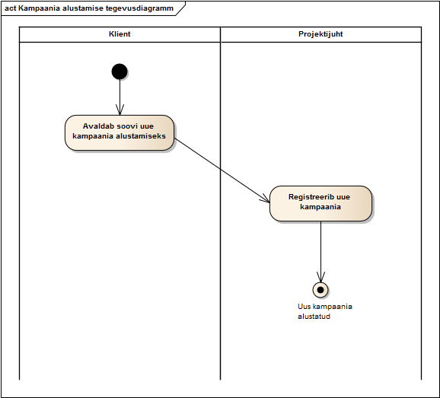

Joonis 1: Kampaania alustamise tegevusdiagramm

### Allsüsteemi kasutusjuhtude eskiismudel

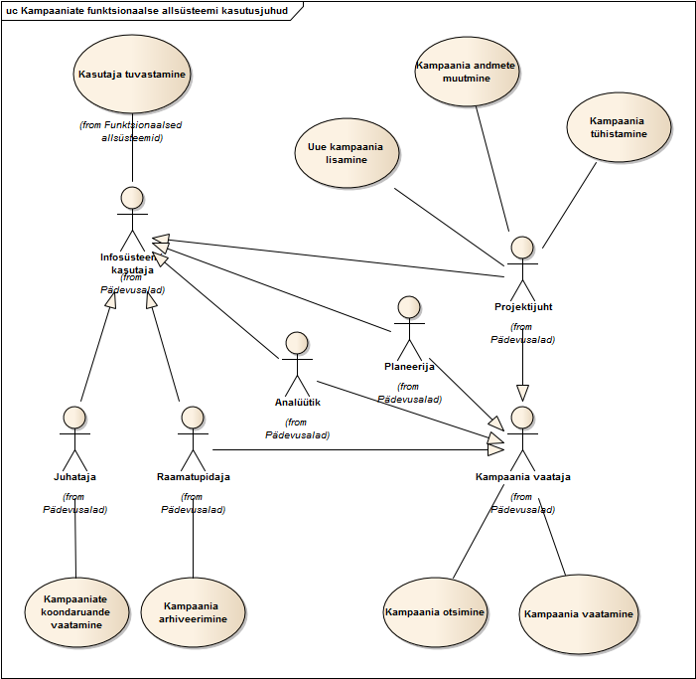

Joonis 2: Kampaaniate funktsionaalse allsüsteemi kasutusjuhtude eskiismudel

Järgnevalt esitame kasutusjuhtude tekstikirjeldused kõrgtaseme formaadis.

##### Kasutusjuht: Kasutaja tuvastamine

**Tegutsejad**: Projektijuht, Juhataja, Planeerija, Analüütik, Raamatupidaja (infosüsteemi kasutaja)

**Kirjeldus**: Infosüsteemi kasutaja identifitseerib ennast süsteemile. Selleks tuleb sisestada kasutaja unikaalne kasutajatunnus ja parool. Juhul, kui antud tunnustele vastav kasutaja on süsteemis olemas, antakse talle vajalikud õigused süsteemi kasutamiseks. Vastasel juhul süsteemi kasutada ei lubata.

**Märkused**: Kasutusjuht kasutaja tuvastamine on kasutusel kõigis funktsionaalsetes allsüsteemides.

##### Kasutusjuht: uue kampaania lisamine

**Tegutsejad**: Projektijuht

**Kirjeldus**: Projektijuht koostab kliendiga kokkulepitud info alusel uue kampaania. Kampaania loomisel määratakse konkreetne toode, mille jaoks kampaania luuakse ja määratakse kampaania eest vastutav projektijuht. Lisaks määratakse ära kampaania alguse ja lõpu kuupäevad, eelarve summa ning märkused eelarve jagunemise kohta erinevate meediaplaanide vahel.

##### Kasutusjuht: Kampaania andmete muutmine

**Tegutsejad**: Projektijuht

**Kirjeldus**: Kliendilt laekunud muudatusettepanekute alusel teeb projektijuht muudatused kampaania andmetes. Juhul kui muudatus puudutab andmeid, mis mõjutavad meediaplaanide planeerimist (alguse ja lõpu kuupäevad, eelarve summa või märkused), siis kõik olemasolevad meediaplaanid, mis eeldavad meediakanalitega kooskõlastamist, märgitakse ülevaatamisele.

##### Kasutusjuht: Kampaania tühistamine

**Tegutsejad**: Projektijuht

**Kirjeldus**: Klient on otsustanud kampaania ära jätta ning projektijuht tühistab kampaania. Meediaplaanid, mis eeldavad meediakanalitega kooskõlastamist märgitakse ülevaatamisele.

##### Kasutusjuht: Kampaania arhiveerimine

**Tegutsejad**: Raamatupidaja

**Kirjeldus**: Kampaania eest esitatud arve on jäänud tasumata ning võetakse vastu otsus kampaania kulud meediaagentuuri kuludesse märkida. Raamatupidaja märgib kampaania arhiveerituks.

##### Kasutusjuht: Kampaania otsimine

**Tegutsejad**: Projektijuht, Planeerija, Raamatupidaja, Analüütik (kampaania vaataja)

**Kirjeldus**: Kampaania vaataja soovib leida talle huvipakkuva kampaania andmeid. Selleks täidetakse vormil vajalikud väljad ning kampaania vaatajale tagastatakse kõik tingimustega sobivad kampaaniad.

##### Kasutusjuht: Kampaania vaatamine

**Tegutsejad**: Projektijuht, Planeerija, Raamatupidaja, Analüütik (kampaania vaataja)

**Kirjeldus**: Kampaania vaataja soovib näha leitud kampaania detailandmeid. Kampaania vaatajale kuvatakse valitud kampaania andmetele lisaks ka toote, sihtrühma, tootemargi, kliendi, vastutava projektijuhi ja meediaplaanide andmed.

##### Kasutusjuht: Kampaaniate koondaruannete vaatamine

**Tegutsejad**: Juhataja

**Kirjeldus**: Juhata soovib saada läbiviidud kampaaniate koondaruandeid. Juhatajal on võimalik saada aruandeid määratud vahemiku kohta ning konkreetsete klientide kohta.

### Mittefunktsionaalsed nõuded

|  |  |
| --- | --- |
| Tüüp | Nõude kirjeldus |
| Andmebaasisüsteem: | Süsteem peab kasutama SQL standarditele vastavat andmebaasisüsteemi. Välistatud on failipõhine lahendus ning samuti SQLite või MySQL andmebaasisüsteemide kasutamine, kuna neil on puudujääke SQL standardile vastavuses. Kõige eelistatum variant on avatud lähtekoodiga PostgreSQL andmebaasisüsteemi kasutamine.  Majanduslikku aspekti silmas pidades võiks andmebaasisüsteem asuda piisava jõudlusega Linux-i põhises masinas, kuid sobivuse korral saab kasutada ka juba olemasolevat riistvara. Loodava rakenduse puhul on tegu veebirakendusega, mis peaks olema piisavalt sõltumatu kasutatavast veebibrauserist, et oleks võimalik ühtemoodi töötada Linux-i, Mac OS X, MS Windows jm. operatsioonisüsteemidel. |
| Arendusvahendid: | Arendusvahendina kasutatakse CASE tarkvara Enterprise Architect.  Kasutajaliidese prototüübi koostamiseks kasutatakse Microsoft Access 2013 töölaua andmebaasisüsteemi. |
| Keel: | Süsteemi kasutajaliides ja dokumentatsioon peavad olema eesti ja inglise keelsed, kuna tegu on rahvusvahelise ettevõttega. Kasutajaliidese keel peab olema mugav tõlkida ka teistesse keeltesse, kuna tulevikus võib infosüsteemi kasutama hakata ka Lätis ja Leedus.  Prototüüp on ainult eestikeelne. |
| Kasutajaliides: | Kasutajaliides peab olema sarnase välimusega igas keskkonnas. Rakendus realiseeritakse veebirakendusena, seega on kasutajaliides samuti veebipõhine.  Kasutajaliidese kujundus tellitakse loovagentuurilt. Prototüübi ehitamisel tuleks kasutada meediaagentuuri logo. Vormide päised ja jalused peaks taustavärvina kasutama valget. Vormide koostamisel võib kasutada Accessi vormide vaikevärve. |
| Töökiirus: | Rakenduse poolt tehtavad päringud ja andmete muudatused ei tohi normaalolukorras ületada 5 sekundi piiri. |
| Töökindlus: | Süsteemi tõrgeteta töö on hädavajalik meediaagentuuri töötajate tööülesannete probleemivabal täitmisel. Katkestused ja tõrked võivad põhjustada hilinemiseid meediaplaanide koostamisel ning vähendavad valiku suurust meediakanalite ressursi kasutamisel.  Taasteaja siht (*recovery time objective*)(„maksimaalne talutav süsteemi käideldamatuse kestus pärast intsidenti“(1)): Andmebaasi või rakenduse kahjustumise korral peab olema võimalik andmete taastamine varukoopia abil. Andmebaasi või rakenduse taastamine peab toimuma maksimaalselt 1 tunni jooksul pärast vea põhjuse parandamist.  Taasteseisu siht (*recovery point objective*)(„intsidendijärgsele taastele seatud eesmärk ajahetkena, millele eelnevad andmed peavad olema täielikult taastatud (näiteks eelmine tund, eelmine tööpäev, eelmine nädal)“(1): Maksimaalselt võivad kaotsi minna viimase ööpäeva andmed, kõik varasemad andmed peavad olema täielikult taastatavad. |
| Varukoopiad: | Varukoopiad tuleb teha kord ööpäevas. |
| Turvalisus: | Süsteemi turvaklass määratakse põhinedes infosüsteemi turvameetmete süsteemil (10).  Meediaplaanide registri turvaklass võiks olla K3T1S1:  K3 – töökindlus – 99,9% (lubatud summaarne seisak nädalas 10 minutit); lubatav nõutav reaktsiooniaja kasv tippkoormusel – sekundid (1/10).  T1 – Info allikas, selle muutmise ja hävitamise fakt peavad olema tuvastatavad. Info õiguse, täielikkuse ja ajakohasuse kontroll erijuhtudel ja vastavalt vajadusele.  S1 – Info on asutusesiseseks kasutamiseks, juurdepääs teabele õigustatud huvi korral.  Elementaarsed nõuded asutuse sisevõrgule, sh. tulemüüri olemasolu, juurdepääsu piiramine jne. |

## Kampaaniate registri eskiismudelid

### Eesmärgid

Säilitada kampaaniate andmed sellises mahus, et oleks tagatud kampaaniate funktsionaalses allsüsteemis kirjeldatud eesmärkide täitmine.

### Registrit kasutavad pädevusalad

Registrist loevad ja muudavad andmeid:

* Projektijuhi pädevusala
* Raamatupidaja pädevusala

Registrist loevad andmeid:

* Juhataja pädevusala
* Planeerija pädevusala
* Analüütiku pädevusala

### Registrit teenindavad funktsionaalsed allsüsteemid

Kampaaniate registri andmeid kasutab, lisab ja uuendab kampaaniate funktsionaalne allsüsteem.

Kampaaniate registri andmeid kasutab ja uuendab arvete funktsionaalne allsüsteem.

Kampaaniate registri andmeid kasutavad:

* Meediaplaanide funktsionaalne allsüsteem
* Tagasiarvestuste funktsionaalne allsüsteem
* Küsitluste funktsionaalne allsüsteem
* Järeluuringute funktsionaalne allsüsteem

### Infovajadused

* Nimekiri konkreetses ajavahemikus läbiviidud kampaaniatest
* Nimekiri konkreetse tootemargi kampaaniatest
* Nimekiri konkreetse kliendi kampaaniatest
* Nimekiri konkreetse projektijuhi poolt juhitud kampaaniatest
* Nimekiri konkreetse seisundiga kampaaniatest
* Nimekiri konkreetse toote kampaaniatest

### Seosed teiste registritega

* **Tootemarkide register** – tootemarkide registriga on kampaania seotud olemitüübi **Tootemark** kaudu. Kampaania tehakse kindla tootemargi toote reklaamimiseks.
* **Klassifikaatorite register** – klassifikaatorite registriga on kampaania seotud olemitüüpide **Kampaania seisund**, **Sihtrühm**, **Amet** ja **Meedialiik** kaudu. Kampaania hetkeseisu iseloomustab kampaania seisund. Kampaania on suunatud konkreetse toote sihtrühmale. Kampaania on jaotatud meedialiikide vahel meediaplaanideks. Kampaania eest vastutav projektijuht töötab mingis ametis.
* **Klientide register** – klientide registriga on kampaania seotud olemitüüpide **Klient**, **Eraklient** ja **Äriklient** kaudu. Klient on kampaaniaga reklaamitava toote tootemargi omanik.
* **Meediaplaanide register** – meediaplaanide registriga on kampaania seotud olemitüübi **Meediaplaan** kaudu. Kampaania jaotatakse meedialiikide vahel meediaplaanideks.
* **Osapoolte register** – osapoolte registriga on kampaania seotud olemitüüpide **Isik** ja **Organisatsioon** kaudu. Kampaania tootemargi omanikus olev eraklient on isik ning äriklient on organisatsioon. Kampaania eest vastutav töötaja on isik.
* **Toodete register** – toodete registriga on kampaania seotud olemitüübi **Toode** kaudu. Kampaaniaga reklaamitakse konkreetset toodet.
* **Töötajate register** – töötajate registriga on kampaania seotud olemitüübi **Töötaja** kaudu. Kampaania eest vastutab kindel töötaja.

### Ärireeglid

* Kampaania lõpukuupäev ei või olla varasem kampaania alguskuupäevast.
* Kampaania on käimasolev, kui tegemist on aktiivse kampaaniaga ning selle kampaania alguskuupäev on möödunud, kuid kampaania lõpukuupäev ei ole möödunud.
* Kampaania on lõppenud, kui tegemist on aktiivse kampaaniaga ning selle kampaania lõpukuupäev on möödunud.
* Kui kampaania kestus ületab 4 nädalat, siis küsitakse kasutajalt kestuse muutmisel kinnitust.
* Kui kampaaniat algus on märgitud hilisemaks kui 3 kuud jooksvast kuupäevast, siis küsitakse kasutajalt alguse kuupäeva muutmisel kinnitust.
* Kui kampaania on juba käimasolev (alguse kuupäev on möödunud), siis ei ole lubatud kampaania andmeid muuta.
* Tühistatud või arhiveeritud kampaania andmeid ei ole lubatud muuta.
* Kui kampaania sisulisi andmeid (alguse või lõpu kuupäev, eelarve summa, märkused) muudetakse, siis kõik selle kampaaniaga seotud meediaplaanid, mis on meediakanalitega kooskõlastamisel või kooskõlastatud, lähevad ülevaatamisel seisundisse.
* Kui kampaania tühistatakse, siis kõik selle kampaaniaga seotud meediaplaanid, mis on meediakanalitega kooskõlastamisel või kooskõlastatud, lähevad ülevaatamisel seisundisse.
* Kampaania arhiveeritakse, kui selle kampaania eest on koostatud arve ning süsteemis registreeritakse nimetatud arve tasumine.
* Kampaaniat sisestav projektijuht märgitakse vaikimisi kampaania eest vastutavaks projektijuhiks.
* Olemasoleva kampaaniaga reklaamitava toote muutmine ei ole lubatud.
* Koondaruannetel kuvatakse ainult arhiveeritud kampaaniate andmed.

### Registri kontseptuaalne eskiismudel

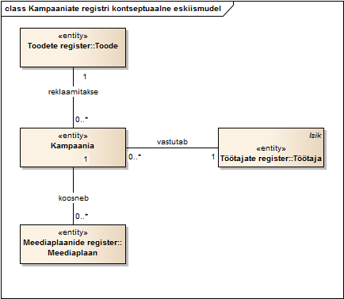

Joonis 3: Kampaaniate registri kontseptuaalne eskiismudel

# Detailanalüüsi etapp

## Kampaaniate funktsionaalne allsüsteem

### Kasutusjuhtude mudel

Kasutusjuhtude mudeli aluseks on kampaaniate funktsionaalse allsüsteemi kasutusjuhtude diagramm (Joonis 1). Antud punktis esitatakse diagrammil välja toodud kasutusjuhtude detailsed kirjeldused.

**Rohelisega** viidatakse andmebaasioperatsioonidele, mille sisuks on ainult andmete lugemine. Andmete muutmisega tegelevatele andmebaasioperatsioonidele on viidatud **punasega**.

|  |  |
| --- | --- |
| Kasutusjuht: Kasutaja tuvastamine | |
| Primaarne tegutseja: | Juhataja, raamatupidaja, analüütik, planeerija, projektijuht (edaspidi – infosüsteemi kasutaja). |
| Osapooled ja nende huvid: | Infosüsteemi kasutaja soovib saada juurdepääsu süsteemile ja seda kasutada talle omistatud õiguste piires. |
| Käivitav sündmus: | Infosüsteemi kasutaja tahab süsteemi siseneda. |
| Eeltingimused: | Süsteemis on registreeritud infosüsteemi kasutajale kasutajakonto unikaalse kasutajatunnuse ja parooliga. |
| Järeltingimused: | On tehtud kindlaks, kas infosüsteemi kasutajal on õigus süsteemi kasutada või mitte. Infosüsteemi kasutaja on autenditud ja talle on antud võimalus kasutada süsteemi oma volituste piires. |
| Põhistsenaarium: | 1. Infosüsteemi kasutaja soovib süsteemi siseneda. 2. Süsteem palub infosüsteemi kasutajal ennast identifitseerida. 3. Infosüsteemi kasutaja sisestab talle omistatud kasutajatunnuse ja parooli. 4. Süsteem kontrollib, kas süsteemis on registreeritud sisestatud kasutajatunnuse ja parooliga kasutaja **(Operatsioon 1.1)**. 5. Süsteem leiab kasutajatunnusele ja paroolile vastava registreeritud kasutaja ja annab kasutajale loe süsteemi kasutamiseks. |
| Laiendused: | 1. Süsteem ei leia kasutajatunnusele ja paroolile vastavat registreeritud infosüsteemi kasutajat.    1. Süsteem kuvab kasutajale veateate.    2. Infosüsteemi kasutaja naaseb Põhistsenaariumi punkti 1. 2. Süsteem ei leia kasutajatunnusele ja paroolile vastavat registreeritud infosüsteemi kasutajat ja sama sessioon on konkreetset kasutajatunnust sisestanud 3 korda.    1. Süsteem lukustab ajutiselt konkreetse kasutajakontoga sisselogimise 10 minutiks **(Operatsioon 1.2)**.    2. Süsteem kuvab kasutajale veateate. |

|  |  |
| --- | --- |
| Uue kampaania lisamine | |
| Primaarne tegutseja: | Projektijuht |
| Osapooled ja nende huvid: | * Projektijuht: soovib kliendilt saadud andmete alusel algatada uue kampaania koostamise. * Planeerija: soovib saada infot kliendiga kokku lepitud kampaaniate kohta, et seda arvestada meediaplaanide planeerimisel. * Analüütik, Juhataja, Raamatupidaja: soovivad saada infot läbiviidud kampaaniate kohta. |
| Käivitav sündmus: | Projektijuht soovib alustada kliendiga kokkulepitud toote kampaania korraldamist. |
| Eeltingimused: | * Projektijuht on ennast süsteemis identifitseerinud kasutusloo kasutaja tuvastamine läbimise teel. * Süsteemis on registreeritud toode, mille reklaamimiseks kampaania korraldatakse. |
| Järeltingimused: | Süsteemis on registreeritud uus kampaania. |
| Põhistsenaarium: | 1. Projektijuht annab süsteemile korralduse uue kampaania loomiseks. 2. Süsteem kuvab projektijuhile uue kampaania lisamise vormi, millel kuvatakse täitmist ootavad kampaania andmeväljad. Vormil kuvatakse ka toote valik **(Operatsioon 3.1)** ja vastutava projektijuhi valik **(Operatsioon 4.1)**. Töötaja valikus on valitud antud kasutusjuhu primaarse tegutseja nimi. 3. Projektijuht sisestab vormil kampaania alguse ja lõpu kuupäevad, numbri, nimetuse, eelarve summa ja kliendipoolsed täpsustused märkuste väljal. Projektijuht valib toote. Soovi korral valib kampaania eest vastutavaks teise projektijuhi. 4. Süsteem salvestab kampaania andmed **(Operatsioon 2.1)**. |
| Laiendused: | 1. Projektijuht katkestab kampaania lisamise ja lahkub vormilt. 2. Süsteem tuvastab puudusi sisestatud andmetes (kohustuslikud andmed on täitmata või kampaania lõpu kuupäev on varasem kampaania alguse kuupäevast) ja ei luba andmeid salvestada. 3. Süsteem tuvastab, et kampaania alguse kuupäev on kaugemal tulevikus kui 3 kuud. Süsteem kuvab projektijuhile kinnituse, kus on võimalik jätkata salvestamist või naasta põhistsenaariumi punkti 2. 4. Süsteem tuvastab, et kampaania kestus ületab 4 nädalat. Süsteem kuvab projektijuhile kinnituse, kus on võimalik jätkata salvestamist või naasta põhistsenaariumi punkti 2. |

|  |  |
| --- | --- |
| Kampaania andmete muutmine | |
| Primaarne tegutseja: | Projektijuht |
| Osapooled ja nende huvid: | * Projektijuht: soovib, et kliendi soovitud muudatused saaksid võimalikult kiiresti planeerijale teada, et nendega arvestada meediaplaanide koostamisel. * Planeerija: soovib, et tal oleks alati kõige värskem seis kliendipoolsetest soovidest, et neid arvestada meediaplaanide koostamisel ja meediakanalitega kooskõlastamisel. |
| Käivitav sündmus: | Projektijuht saab kliendilt uued juhised kampaania kohta ning soovib muudatused registreerida. |
| Eeltingimused: | * Projektijuht on ennast süsteemis identifitseerinud kasutusloo kasutaja tuvastamine läbimise teel. * Süsteemis on registreeritud kampaania, millele muudatused teha. * Kampaania on seisundis „Aktiivne“ ning kampaania alguse kuupäev ei ole möödunud. * Projektijuht on läbi teinud kasutusloo kampaania vaatamine. |
| Järeltingimused: | Kampaania andmete muudatused on süsteemis salvestatud ning vajalikud meediaplaanid on edastatud ülevaatamisele. |
| Põhistsenaarium: | 1. Projektijuht annab süsteemile korralduse kampaania andmete muutmiseks. 2. Süsteem kuvab projektijuhile kampaania muutmise vormi, millel kuvatakse kampaania andmeväljad hetkel kehtivate andmetega. Vormil kuvatakse vastutava projektijuhi valik **(Operatsioon 4.1)**, kus on valitud hetkel kampaania eest vastutav projektijuht. 3. Projektijuht teeb vormil soovitud muudatused kampaania alguse ja lõpu kuupäevade, numbri, nimetuse, eelarve summa ja märkuste väljal. Soovi korral valib kampaania eest vastutavaks teise projektijuhi. 4. Süsteem salvestab kampaania andmete muudatused **(Operatsioon 2.2)**. Kui muutusid väärtused kampaania alguse või lõpu kuupäevadel, eelarve summa või märkused väljal, siis märgib süsteem „Ülevaatamisel“ seisundisse kõik kampaania meediaplaanid, mis on telekanaliga kooskõlastamisel või kooskõlastatud **(Operatsioon 5.1)**. |
| Laiendused: | 1. Projektijuht katkestab kampaania andmete muutmise ja lahkub vormilt. 2. Süsteem tuvastab puudusi muudetud andmetes (kohustuslikud andmed on täitmata või kampaania lõpu kuupäev on varasem kampaania alguse kuupäevast) ja ei luba andmeid salvestada. 3. Süsteem tuvastab, et kampaania alguse kuupäev on kaugemal tulevikus kui 3 kuud. Süsteem kuvab projektijuhile kinnituse, kus on võimalik jätkata salvestamist või naasta põhistsenaariumi punkti 2. 4. Süsteem tuvastab, et kampaania kestus ületab 4 nädalat. Süsteem kuvab projektijuhile kinnituse, kus on võimalik jätkata salvestamist või naasta põhistsenaariumi punkti 2. |

|  |  |
| --- | --- |
| Kasutusjuht: Kampaania tühistamine | |
| Primaarne tegutseja: | Projektijuht |
| Osapooled ja nende huvid: | * Projektijuht: soovib tühistada kampaaniad, mille läbiviimine on ära jäetud. * Planeerija: soovib teada ärajäävatest kampaaniatest, et vajadusel teavitada meediakanaleid meediaressursi vabanemisest. |
| Käivitav sündmus: | Projektijuht soovib tühistada kampaaniat, kuna klient on otsustanud kampaania ära jätta. |
| Eeltingimused: | * Projektijuht on ennast süsteemis identifitseerinud kasutusloo kasutaja tuvastamine läbimise teel. * Süsteemis on registreeritud kampaania, mida soovitakse tühistada. * Projektijuht on läbi teinud kasutusloo kampaania vaatamine. |
| Järeltingimused: | Kampaania on saanud seisundi „Tühistatud“ ning vajalikud meediaplaanid on edastatud ülevaatamisele. |
| Põhistsenaarium: | 1. Projektijuht annab süsteemile korralduse kampaania tühistamiseks. 2. Süsteem salvestab kampaania seisundiks „Tühistatud“ **(Operatsioon 2.4)**. Süsteem märgib „Ülevaatamisel“ seisundisse kõik kampaania meediaplaanid, mis on telekanaliga kooskõlastamisel või kooskõlastatud **(Operatsioon 5.1)**. |

|  |  |
| --- | --- |
| Kasutusjuht: Kampaania arhiveerimine | |
| Primaarne tegutseja: | Raamatupidaja |
| Osapooled ja nende huvid: | * Projektijuht: soovib välja tuua kampaaniad, mille arveldamine on lõpule viidud. * Juhataja, Analüütik: soovivad saada infot läbiviidud kampaania­test. |
| Käivitav sündmus: | Raamatupidaja soovib arhiveerida kampaania, mille eest välja antud arve ei ole tasutud ning on kantud kuludesse. |
| Eeltingimused: | * Raamatupidaja on ennast süsteemis identifitseerinud kasutusloo kasutaja tuvastamine läbimise teel. * Süsteemis on registreeritud kampaania, mida soovitakse arhiveerida. * Raamatupidaja on läbi teinud kasutusloo kampaania vaatamine. |
| Järeltingimused: | Kampaania on saanud seisundi „Arhiveeritud“. |
| Põhistsenaarium: | 1. Raamatupidaja annab süsteemile korralduse kampaania arhiveerimiseks. 2. Süsteem salvestab kampaania seisundiks „Arhiveeritud“ **(Operatsioon 2.3)**. |

|  |  |
| --- | --- |
| Kasutusjuht: Kampaania otsimine | |
| Primaarne tegutseja: | Projektijuht, Planeerija, Analüütik, Raamatupidaja (edaspidi – Kampaania vaataja) |
| Osapooled ja nende huvid: | Kampaania vaataja: soovib leida kampaaniaid temale oluliste tingimuste alusel. |
| Käivitav sündmus: | Kampaania vaataja soovib leida teatud kriteeriumitele vastavaid kampaaniaid. |
| Eeltingimused: | Kampaania vaataja on ennast süsteemis identifitseerinud kasutusloo kasutaja tuvastamine läbimise teel. |
| Järeltingimused: | Kampaania vaataja on saanud teavet teda huvitavate kampaaniate olemasolu kohta. |
| Põhistsenaarium: | 1. Kampaania vaataja annab süsteemile korralduse kampaaniate otsimiseks. 2. Süsteem kuvab kampaaniate otsimise vormi. Vormil on esitatud täitmiseks tekstiväli otsingule kampaania numbri kriteeriumi lisamiseks ja kuupäeva väljad kampaania toimumise kuupäevavahemike määramiseks. Vormil kuvatakse ka kliendi valik **(Operatsioon 6.1)**, tootemargi valik **(Operatsioon 7.1)**, toote valik **(Operatsioon 8.1)**, vastutava projektijuhi valik **(Operatsioon 4.1)** ja seisundi valik **(Operatsioon 9.1)**. Seisundi valikus märgib süsteem automaatselt valituks „Aktiivne“ seisundi. Muud valikud jäävad väärtustamata. 3. Kampaania vaataja täidab vormi talle olulised kriteeriumid ning annab süsteemile korralduse vastete kuvamiseks. 4. Süsteem leiab määratud kriteeriumitele vastavad kampaaniad **(Operatsioon 2.5)**. 5. Süsteem esitab kampaania vaatajale kriteeriumitele vastavad kampaaniad nimekirjana, tuues välja kampaania numbri, kliendi nime, tootemargi nime, toote nimetuse, kampaania seisundi ja läbiviimise aja. |
| Laiendused: | 1. Kui kampaania vaataja on projektijuht, siis märgib süsteem vastutava projektijuhi valikus vaikimisi valituks antud projektijuhi ning jätkab põhistsenaariumi punktis 3. 2. Süsteem ei leia otsingutingimustele vastavaid kampaaniad ning annab kasutajale selle kohta teate. |

|  |  |
| --- | --- |
| Kasutusjuht: Kampaania vaatamine | |
| Primaarne tegutseja: | Projektijuht, Planeerija, Analüütik, Raamatupidaja (edaspidi – Kampaania vaataja) |
| Osapooled ja nende huvid: | Kampaania vaataja: soovib näha leitud kampaania detailandmeid. |
| Käivitav sündmus: | Kampaania vaataja on leidnud teda huvitava kampaania ning soovib näha selle detailandmeid. |
| Eeltingimused: | * Kampaania vaataja on ennast süsteemis identifitseerinud kasutusloo kasutaja tuvastamine läbimise teel. * Süsteemis on registreeritud kampaania, mida soovitakse vaadata. * Kampaania kasutaja on läbi teinud kasutusloo kampaania otsimine. |
| Järeltingimused: | Kampaania vaatajale kuvatakse valitud kampaania detailandmed. |
| Põhistsenaarium: | 1. Kampaania vaataja annab süsteemile korralduse kampaania vaatamiseks. 2. Süsteem leiab valitud kampaania detailandmed **(Operatsioon 2.6)** ning kuvab kasutajale kampaania põhiandmed, toote nimetuse ja sihtrühma, tootemargi nime, kliendi nime, kampaania seisundi, vastutava projektijuhi nime ning kampaaniaga seotud meediaplaanide põhiandmed (numbri ja meedialiigi). |

|  |  |
| --- | --- |
| Kasutusjuht: Kampaaniate koondaruande vaatamine | |
| Primaarne tegutseja: | Juhataja |
| Osapooled ja nende huvid: | Juhataja: soovib saada ülevaadet ajavahemikus läbiviidud kampaaniatest. |
| Käivitav sündmus: | Juhataja soovib vaadata ajavahemikus läbiviidud kampaaniate aruannet. |
| Eeltingimused: | Juhataja on ennast süsteemis identifitseerinud kasutusloo kasutaja tuvastamine läbimise teel. |
| Järeltingimused: | Juhatajale kuvatakse kampaaniate koondaruanne. |
| Põhistsenaarium: | 1. Juhataja annab süsteemile korralduse kampaaniate koondaruande koostamiseks. 2. Süsteem kuvab kampaaniate koondaruande koostamise vormi. Vormil on esitatud täitmiseks kuupäeva väljad kampaania toimumise kuupäevavahemike määramiseks. Vormil kuvatakse ka kliendi valik **(Operatsioon 6.1)**. Kuupäevavahemiku alguskuupäeva väärtustab süsteem jooksva kuu esimese kuupäevaga. Kliendi valik on algselt väärtustamata. 3. Juhataja täidab vormil talle olulised kriteeriumid ning annab süsteemile korralduse koondaruande kuvamiseks. 4. Süsteem leiab määratud kriteeriumitele vastavad kampaaniad, otsides ainult „Arhiveeritud“ seisundis kampaaniaid **(Operatsioon 2.7)**. 5. Süsteem esitab juhatajale kriteeriumitele vastavate kampaaniate koondaruande, tuues välja kampaania numbri, kliendi nime, kampaania eelarve ja koondaruande eelarvete summa. |

## Kampaaniate funktsionaalse allsüsteemi kasutatavate registrite detailanalüüs

### Kontseptuaalne andmemudel

Kontseptuaalse andmemudeli disainimisel on kohandatud iseseisva tööga alustamise juhendis (2:33) kirjeldatud osapoolte mustrit.

#### Olemi-suhte diagramm

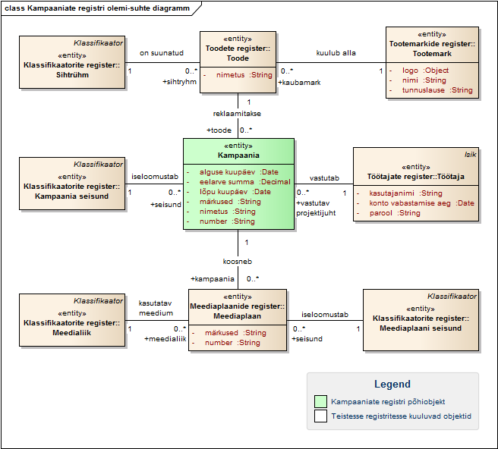

Joonis 4: Laiendatud kampaaniate registri olemi-suhte diagramm

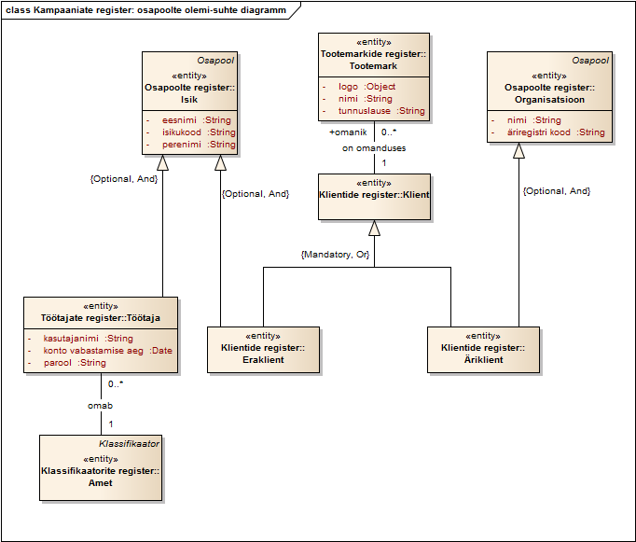

Joonis 5: Kampaaniate register, osapoolte olemi-suhte diagramm

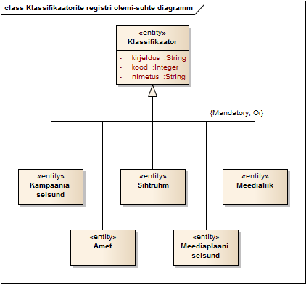

Joonis 6: Kampaaniate registriga seotud klassifikaatorite olemi-suhte diagramm

#### Olemitüüpide definitsioonid

|  |  |  |
| --- | --- | --- |
| Olemitüübi nimi (aliased) | Kuuluvus registrisse | Definitsioon |
| Amet | Klassifikaatorite register | Meediaagentuuri töötajale on töölepinguga ette nähtud kindlad tööülesanded. Sarnaseid tööülesandeid grupeeritakse ametitena. |
| Eraklient | Klientide register | Eraklient on füüsilisest isikust klient. |
| Isik | Osapoolte register | Mistahes meediaagentuuriga seotud füüsiline isik. Isik võib olla meediaagentuuri töötaja või füüsilisest isikust klient. Eesti isikukoodiga. |
| Kampaania | **Kampaaniate register** | Ühe konkreetse toote jaoks korraldatav koordineeritud reklaami näitamine kindlal perioodil. |
| Kampaania seisund | Klassifikaatorite register | Iseloomustab kampaania hetkeseisundit, nt. „aktiivne“, „tühistatud“, „arhiveeritud“. |
| Klassifikaator | Klassifikaatorite register | Klassifikaatorid on rakenduse poolt defineeritud normaliseeritud väärtused, mida saab kasutada konstantidena. |
| Klient | Klientide register | Meediaagentuuriga lepinguliselt seotud füüsiline või juriidiline isik, kellele meediaagentuur osutab oma teenust. |
| Meedialiik | Klassifikaatorite register | Iseloomustab kasutatavat meediumit, nt. „televisioon“, „raadio“, „internet“, „välimeedia“ jt. |
| Meediaplaan | Meediaplaanide register | Kindla meedialiigi jaoks koostatud nimekiri, mis määrab ära kus, millal ja mis kujul reklaam eetrisse peaks jõudma. |
| Meediaplaani seisund | Klassifikaatorite register | Iseloomustab meediaplaani hetkeolekut, nt. „koostamisel“, „planeerimisel“, „meediakanaliga kooskõlastamisel“ jt. |
| Organisatsioon | Osapoolte register | Äriregistris registreeritud juriidiline isik. |
| Sihtrühm | Klassifikaatorite register | Iseloomustab demograafilist inimgruppi, kelle jaoks kindel toode on loodud. Nt. „18-35 aastased mehed“, „kõik inimesed“ jt. |
| Toode | Toodete register | Konkreetne kaup, müügiartikkel või teenus, mis konkreetse tootemargi poolt välja antakse. |
| Tootemark | Tootemarkide register | Tootesari, mida saab eristada konkurentidest nime, märgi, kujunduse või tunnuslause abil. |
| Töötaja | Töötajate register | Meediaagentuuriga töölepingulises suhtes olev füüsiline isik. |
| Äriklient | Klientide register | Äriklient on juriidilisest isikust klient. |

#### Atribuutide definitsioonid

|  |  |  |  |
| --- | --- | --- | --- |
| Olemitüübi nimi | Atribuudi nimi | Atribuudi definitsioon | Näiteväärtus |
| Isik | eesnimi | Eesnimi on isikule vanemate poolt sündimisel antud nimi. Isik võib ka oma sünninime välja vahetada soovi korral.  {Registreerimine on kohustuslik. Eesnimi ei tohi olla tühi string. Eesnimi võib koosneda ainult kirjatähtedest. Kui eesnimesid on mitu, siis kasutatakse eraldajana tühikut või sidekriipsu.} | Angus |
| Isik | perenimi | „Perekonnanimi (ka perenimi) on inimesele tavaliselt isalt päritav nimi.“ (<http://et.wikipedia.org/wiki/Perekonnanimi>)  „Perekonnanimi võib pärineda ka emalt, mõnelt vanavanemalt või olla suvaliselt valitud.“ (<http://et.wikipedia.org/wiki/Perekonnanimi>)  {Registreerimine on kohustuslik. Perenimi ei või olla tühi string. Perenimi võib koosneda ainult kirjetähtedest. Kui perenimesid on mitu, siis kasutatakse eraldajana tühikut või sidekriipsu.} | MacGyver |
| Isik | isikukood | „isiku soo ja sünniaja alusel moodustatud isiku üheselt kindlaksmääramist võimaldav arv“ ([http://mt.legaltext.ee/esterm/ concept.asp?conceptID=369&term =isikukood](http://mt.legaltext.ee/esterm/concept.asp?conceptID=369&term=isikukood))  {Isiku unikaalne identifikaator. Koosneb 11 numbrist, millest esimene on sootähis võimalike väärtustega 3-6.} | 47812130001 |
| Kampaania | alguse kuupäev | Kampaania alguse kuupäeva tähistav ilma kellaajata kuupäeva väärtus.  {Registreerimine on kohustuslik. Väärtus vahemikus 01.01.2014 – 01.01.2100 otspunktid kaasa arvatud.} | 18.05.2014 |
| Kampaania | lõpu kuupäev | Kampaania lõpu kuupäeva tähistav ilma kellaajata kuupäeva väärtus.  {Registreerimine on kohustuslik. Väärtus vahemikus 01.01.2014 – 01.01.2100 otspunktid kaasa arvatud. Ei tohi olla varasem Kampaania alguse_kuupäev väärtusest.} | 18.05.2014 |
| Kampaania | eelarve summa | Kampaania planeeritud eelarve summa väärtus eurodes (EUR). Tuleb kasutada täpsust pakkuvat püsikomatüüpi DECIMAL.  {Registreerimine on kohustuslik. Väärtus peab olema suurem 0-st. Lubatud numbrikohtade arv on 8, neist peale koma 2.} | 5000.00 |
| Kampaania | märkused | Kliendilt kokkulepitud kampaania detailid vabateksti vormis.  {Registreerimine kohustuslik. Kirjeldus ei tohi olla tühi string või ainult tühikutest koosnev string.} | 30% raadio, ülejäänud tele. Mitte kasutada Kanal 2-te. |
| Kampaania | Nimetus | Kliendiga kokkulepitud identifitseeriv nimetus konkreetsele kampaaniale.  {Registreerimine on kohustuslik. Ei tohi olla tühi string.} | Sardelliga saledaks (märts 2014) |
| Kampaania | Number | Kampaaniale kindla algoritmi alusel genereeritav unikaalne identifikaator.  {Registreerimine on kohustuslik. Ei tohi olla tühi string. Võib sisaldada ladina tähti, numbreid ja sidekriipse.Unikaalne identifikaator.} | ABC-123 |
| Klassifikaator | Kood | Klassifikaatori väärtust esitav numbriline kood, mida saab kasutada selle väärtuse lühemaks esituseks. Kood on numbriline väärtus.  {Klassifikaatori unikaalne identifikaator. Registreerimine on kohustuslik. Kood peab olema positiivne 0-st suurem arv.} | 1 |
| Klassifikaator | Nimetus | Klassifikaatori väärtuse ametlik nimetus.  {Klassifikaatori unikaalne identifikaator. Registreerimine on kohustuslik. Nimetus ei tohi olla tühi string või ainult tühikutest koosnev string.} | Aktiivne |
| Klassifikaator | Kirjeldus | Klassifikaatori väärtuse vabatekstiline kirjeldus.  {Kirjeldus ei tohi olla tühi string või ainult tühikutest koosnev string.} | Kampaania algseisund |
| Meediaplaan | märkused | Meediaplaani kirjeldavad ja täpsustavad vabatekstilised kommentaarid. | Improviseeri! |
| Meediaplaan | Number | Meediaplaanile kindla algoritmi alusel genereeritav unikaalne identifikaator.  {Registreerimine on kohustuslik. Ei tohi olla tühi string. Võib sisaldada ladina tähti, numbreid ja sidekriipse.Unikaalne identifikaator.} | ABC-123-45 |
| Organisatsioon | Nimi | Äriregistris registreeritud juriidilist isikut identifitseeriv nimetus.  {Registreerimine on kohustuslik. Ei tohi olla tühi string. Organisatsiooni unikaalne identifikaator.} | OÜ Kana |
| Organisatsioon | äriregistri kood | Unikaalne kood, mis omistatakse juriidilise isiku registreerimisel äriregistris.  {Registreerimine on kohustuslik. Ei tohi olla tühi string. Kood koosneb ainult numbritest. Organisatsiooni unikaalne identifikaator.} | 11571450 |
| Toode | Nimetus | Toote sisu iseloomustav nimetus. Peab olema unikaalne tootemärgi piires.  {Registreerimine on kohustuslik. Nimetus ei tohi olla tühi string või ainult tühikutest koosnev string. Unikaalne identifikaator tootemargi piires.} | Viinerid |
| Tootemark | Logo | Tootemargi tunnusmärgi pilt |  |
| Tootemark | Nimi | Tootemargi üldine unikaalne nimetus, mille järgi seda eristatakse teistest tootemarkidest.  {Registreerimine on kohustuslik. Unikaalne identifikaator. Väärtus ei tohi olla tühi string.} | Põltsamaa |
| Tootemark | tunnuslause | (slogan) lause või fraas, mis iseloomustab tootemarki. Hea tunnuslause peaks eristama tootemarke konkurentidest või teistega võrreldes meeldejäävamaks muutma.  {Väärtus ei tohi olla tühi string.} | Ehtne ja hea |
| Töötaja | kasutajanimi | Töötajale süsteemi kasutamiseks omistatud unikaalne nimi.  {Registreerimine kohustuslik. Unikaalne identifikaator. Väärtus ei tohi olla tühi string. Väärtus võib sisaldada ainult ladina tähti, numbreid, alakriipsu ja sidekriipsu.} | Malle-Mari.Ploom |
| Töötaja | parool | Töötaja kasutajakonto parooli MD5 räsi esitatuna 16-süsteemis kodeeritud tekstina. Kasutatakse kasutaja identifitseerimisel süsteemis.  {Registreerimine kohustuslik. Väärtus ei tohi olla tühi string.} | 123b812fca8a… |
| Töötaja | konto vabastamise aeg | Kasutatakse töötaja sisselogimise ajutiseks lukustamiseks, näitab kuupäeva/kellaaega, mis hetkest sisselogimine uuesti lubatud on. | 18.05.2014 23:16:45 |

### Andmebaasioperatsioonide lepingud

##### Operatsioon 2.1: Uue kampaania lisamine (alguse_kuupäev, lõpu_kuupäev, eelarve_summa, märkused, nimetus, number, viide töötajale, viide tootele)

**Eeltingimused:**

* Töötaja on registreeritud
* Toode on registreeritud

**Järeltingimused:**

* On loodud kampaania
* Kampaania.“alguse kuupäev“ = alguse_kuupäev
* Kampaania.“lõpu kuupäev“ = lõpu_kuupäev
* Kampaania.“eelarve summa“ = eelarve_summa
* Kampaania.märkused = märkused
* Kampaania.nimetus = nimetus
* Kampaania.number = number
* Kampaania on seotud Töötajaga, kes loodud kampaania eest vastutab
* Kampaania on seotud Tootega, mida loodud kampaaniaga reklaamitakse
* Kampaania on seotud Kampaania seisundiga, mille nimetus on „Aktiivne“

**Kasutus kasutusjuhtude poolt:** Uue kampaania lisamine.

##### Operatsioon 2.2: Kampaania andmete muutmine (kampaania identifikaator, alguse_kuupäev, lõpu_kuupäev, eelarve_summa, märkused, nimetus, number, viide töötajale)

**Eeltingimused:**

* Kampaania on registreeritud
* Töötaja on registreeritud
* Kampaania on seotud Kampaania seisundiga, mille nimetus on „Aktiivne“

**Järeltingimused:**

* Kampaania.“alguse kuupäev“ = alguse_kuupäev
* Kampaania.“lõpu kuupäev“ = lõpu_kuupäev
* Kampaania.“eelarve summa“ = eelarve_summa
* Kampaania.märkused = märkused
* Kampaania.nimetus = nimetus
* Kampaania.number = number
* Kampaania on seotud Töötajaga, kes loodud kampaania eest vastutab

**Kasutus kasutusjuhtude poolt:** Kampaania andmete muutmine.

##### Operatsioon 2.3: Kampaania arhiveerimine (kampaania identifikaator)

**Eeltingimused:**

* Kampaania on registreeritud
* Kampaania on seotud Kampaania seisundiga, mille nimetus on „Aktiivne“

**Järeltingimused:**

* Kampaania on seotud Kampaania seisundiga, mille nimetus on „Arhiveeritud“

**Kasutus kasutusjuhtude poolt:** Kampaania arhiveerimine, kampaania arve tasumine (Arvete funktsio­naalne allsüsteem).

##### Operatsioon 2.4: Kampaania tühistamine (kampaania identifikaator)

**Eeltingimused:**

* Kampaania on registreeritud
* Kampaania on seotud Kampaania seisundiga, mille nimetus on „Aktiivne“

**Järeltingimused:**

* Kampaania on seotud Kampaania seisundiga, mille nimetus on „Tühistatud“

**Kasutus kasutusjuhtude poolt:** Kampaania tühistamine.

### Registri põhiobjekti seisundidiagramm

Kampaaniate registri põhiobjektiks on **Kampaania**.

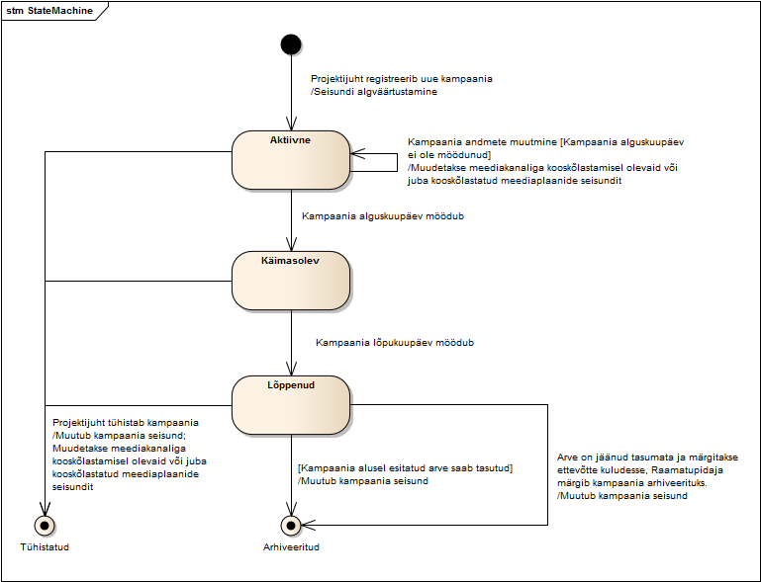

Joonis 7: Kampaania seisundidiagramm

## CRUD maatriks

Oranžil taustal on välja toodud olemitüüp, mis kuulub vaadeldava funktsionaalse allsüsteemi poolt teenindatavasse registrisse.

|  |  |  |  |  |  |  |  |  |  |
| --- | --- | --- | --- | --- | --- | --- | --- | --- | --- |
| Olemitüüp\Kasutusjuht | 1 | 2 | 3 | 4 | 5 | 6 | 7 | 8 | Kokku |
| Amet |  | R | R |  |  |  |  |  | R |
| Tootemark |  | R | R |  |  | R | R |  | R |
| Klient |  |  | R |  |  | R | R | R | R |
| Toode |  | R | R |  |  | R | R |  | R |
| Kampaania |  | C | RU | RU | RU | R | R | R | CRU |
| Töötaja | RU | R | R |  |  | R | R |  | RU |
| Sihtrühm |  |  |  |  |  |  | R |  | R |
| Kampaania_seisund |  | R | R | R | R | R | R | R | R |
| Meediaplaan |  |  | RU | RU |  |  | R |  | RU |
| Meedialiik |  |  | R | R |  |  | R |  | R |
| Isik | R | R | R |  |  | R | R | R | R |
| Organisatsioon |  |  | R |  |  | R | R | R | R |
| Eraklient |  |  | R |  |  | R | R | R | R |
| Äriklient |  |  | R |  |  | R | R | R | R |

##### Kasutusjuhtude nimekiri:

1. Kasutaja tuvastamine
2. Uue kampaania lisamine
3. Kampaania andmete muutmine
4. Kampaania tühistamine
5. Kampaania arhiveerimine
6. Kampaania otsimine
7. Kampaania vaatamine
8. Kampaaniate koondaruande vaatamine

## Infosüsteemi rollide kirjeldused

|  |  |
| --- | --- |
| Rolli nimi | Kirjeldus |
| Juhataja | Juhataja on meediaagentuuri juhtimisega tegelev töötaja. Juhatajal on lubatud aruannete vaatamiseks juurdepääs arvete, kampaaniate ja järeluuringute jaoks. |
| Raamatupidaja | Raamatupidaja on meediaagentuuri töötaja, kelle ülesandeks on saabunud ja väljuvate arvete haldamine ja tasumine. |
| Analüütik | Analüütik on meediaagentuuri töötaja, kelle ülesandeks on läbiviidud kampaaniatele järeluuringute tegemine ja nende tulemuste analüüsimine. Analüütikul on lubatud lisada, muuta ja vaadata olemasolevaid järeluuringute andmeid. Analüütikul on lubatud järeluuringute andmete vaatamiseks kasutada ka SQL päringuid. |
| Projektijuht | Projektijuht on meediaagentuuri töötaja, kelle ülesandeks on klientide soovidega arvestades kampaaniate koostamine. Projektijuhil on lubatud vaadata kõikide kampaniate, meediaplaanide, meediakanalite, klientide ja reklaamide andmeid. Projektijuhil on lubatud tema vastutuses olevale kliendile uute kampaaniate tegemine ja muutmine. Projektijuhil on lubatud uute meediaplaanide loomine ja olemasolevate meediaplaanide muutmine enda poolt hallatavates kampaaniates. Projektijuhil on lubatud lisada uusi kliente ning muuta enda poolt hallatavate klientide andmeid. Projektijuhil on lubatud lisada ja muuta oma kliendi reklaame. |
| Planeerija | Planeerija on meediaagentuuri töötaja, kelle ülesandeks on meediaplaanide kooskõlastamine ja planeerimine meediakanalitesse. Planeerijal on lubatud vaadata kõikide meediaplaanide andmeid. Planeerijal on lubatud muuta nende meediaplaanide andmeid, mis on talle töösse antud. |
| Andmebaasi administraator | Andmebaasi administraator on meediaagentuuri töötaja, kelle ülesandeks on hoida infosüsteemi andmebaas töökorras, viies läbi korrapäraseid hoolduseid ning vajadusel toetada infosüsteemi kasutajaid probleemide korral. Andmebaasi administraatoril on õigus vaadata, lisada, muuta ja kustutada kõiki andmeid. |

# Loogiline disain

## Kampaaniate funktsionaalse allsüsteemi kasutatavate registrite loogiline disain

### Loogiline andmebaasiskeem

#### Andmebaasi diagramm

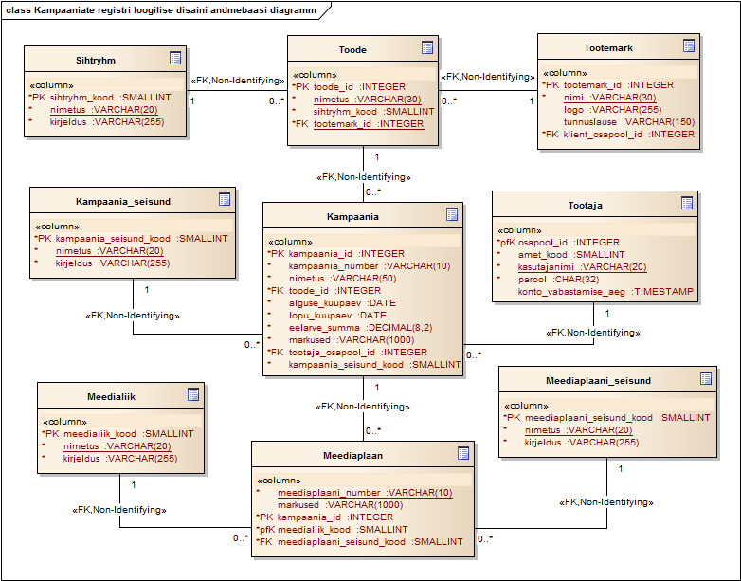

Joonis 8: Kampaaniate registri loogilise disaini andmebaasi diagramm

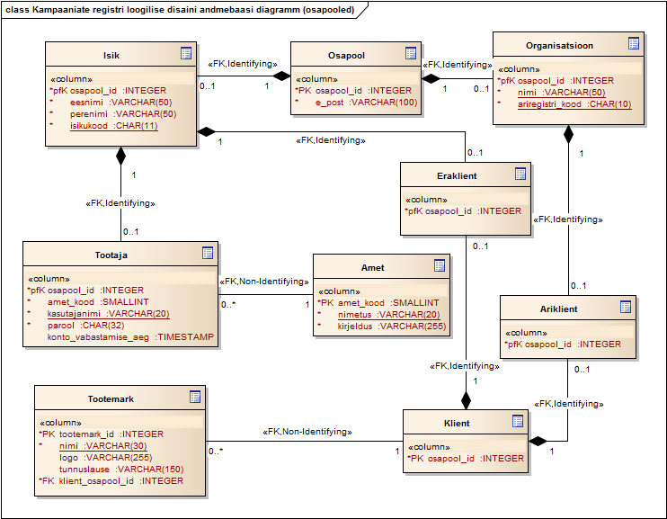

Joonis 9: Kampaaniate registri loogilise disaini andmebaasi diagramm (osapooled)

# Kasutatud materjalid

1. AKIT. Andmekaitse ja infoturbe seletussõnastik. [WWW] <http://akit.cyber.ee/> (02.02.2014)
2. Eessaar, E. Iseseisva tööga alustamise juhend. [WWW] [http://maurus.ttu.ee/ained/IDU0220_2014  
   /doc/0/Ylesanne_IDU0220_3_2014_ver43.pdf](http://maurus.ttu.ee/ained/IDU0220_2014/doc/0/Ylesanne_IDU0220_3_2014_ver43.pdf) (18.05.2014)
3. Eessaar, E. Andmebaasi näidisprojekt (2014): Ülikooli infosüsteemi vastuvõtuaegade allsüsteem. [WWW] [http://maurus.ttu.ee/ained/IDU0220_2014/doc/1/Naidisprojekt_IDU0220_vastuvotuaja  
   d_ver3_7.pdf](http://maurus.ttu.ee/ained/IDU0220_2014/doc/1/Naidisprojekt_IDU0220_vastuvotuajad_ver3_7.pdf) (19.04.2014)
4. Eessaar, E. Iseseisva töö tegemise mustripõhine juhend. [WWW] [http://maurus.ttu.ee/ained/IDU0  
   220_2014/doc/13/Iseseisva_too_tegemise_mustripohine_juhend_1_5.pdf](http://maurus.ttu.ee/ained/IDU0220_2014/doc/13/Iseseisva_too_tegemise_mustripohine_juhend_1_5.pdf) (18.05.2014)
5. Eessaar, E. Teema 8 – Mustrid. [WWW] [http://maurus.ttu.ee/ained/IDU0220_2014/doc/16/Teem  
   a_IDU0220_8_2013_slaidid.pdf](http://maurus.ttu.ee/ained/IDU0220_2014/doc/16/Teema_IDU0220_8_2013_slaidid.pdf) (17.05.2013)
6. Andmekaitse inspektsioon. Isikukoodi kasutamise juhis. [WWW] [http://www.aki.ee/sites/www.ak  
   i.ee/files/elfinder/article_files/Isikukoodi%20kasutamise%20juhend_2.rtf](http://www.aki.ee/sites/www.aki.ee/files/elfinder/article_files/Isikukoodi%20kasutamise%20juhend_2.rtf) (17.05.2014)
7. MEDIACOM. Mida me teeme / Vastutustundlik planeerimine. [WWW] [http://www.mediacom.ee/  
   mida-me-teeme/vastutustundlik-planeerimine/](http://www.mediacom.ee/mida-me-teeme/vastutustundlik-planeerimine/) (17.05.2014)
8. Eessaar, E. Kontseptuaalne andmemudel. [WWW] [http://maurus.ttu.ee/ained/IDU0220_2014/do  
   c/17/Kontseptuaalne_andmemudel_IDU0220_2014_ver3.pdf](http://maurus.ttu.ee/ained/IDU0220_2014/doc/17/Kontseptuaalne_andmemudel_IDU0220_2014_ver3.pdf) (18.05.2014)
9. Tallinna Tehnikaülikooli Raamatukogu. Viitamine. [WWW] [http://www.lib.ttu.ee/pdfs/viitamine.p  
   df](http://www.lib.ttu.ee/pdfs/viitamine.pdf) (18.05.2014)
10. Riigi teataja. Infosüsteemide turvameetmete süsteem. [WWW] [https://www.riigiteataja.ee/akt/1  
    3125331?leiaKehtiv](https://www.riigiteataja.ee/akt/13125331?leiaKehtiv) (18.05.2014)
11. Tartu kutsehariduskeskus. Toode turunduses / Bränd ja kaubamärk. [WWW] [http://e-ope.khk.ee/  
    oo/evoti/toode_turunduses/brnd_ja_kaubamrk.html](http://e-ope.khk.ee/oo/evoti/toode_turunduses/brnd_ja_kaubamrk.html) (19.05.2014)
12. [ÕS] Eesti õigekeelsussõnaraamat ÕS 2013. [WWW] <http://www.eki.ee/dict/qs/index.cgi> (19.05.2014)
13. ESTTERM Terminibaas. [WWW] <http://mt.legaltext.ee/esterm/> (19.05.2014)
14. Wikipedia. [WWW] <http://et.wikipedia.org/> (19.05.2014)